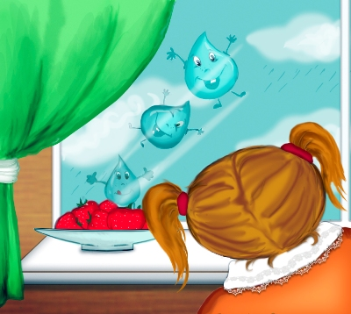

Автор: Кирилл Авдеенко (г. Киев), e-mail: kavdeyenko@yandex.ua

КАПЕЛЬКИ ДОЖДЯ

Загрустилось Вероничке,
Дождик льёт – и кап, и кап!
Блюдом сладким из клубнички
Не поднять совсем никак
Настроенья ей – так скучно!
И темнеет за окном.
Ну зачем же вы так, тучи,
Поливаете мой дом?
Посмотри-ка, Вероничка, –
Это капельки дождя,
Захотев твою клубничку,
В гости просятся, будя.
По окошку – стук да стук –
Раздаётся гулкий звук;
Постучи ты им в ответ,
Улыбнись, скажи – привет!
Заскучали в туче мрачной,
В небе капельки дождя;
Потому по крыше скачут
И буянят, всех будя;
Поиграй же, Вероничка,
С ними весело в ответ;
Угости-ка их клубничкой,
Улыбнись ты им – привет!

© Copyright: Кирилл Авдеенко, 2008
Художник-иллюстратор: Дарья Максимова, г. Киев

